やまなし心のバリアフリー宣言事業所

事業所名 | 株式会社イトウ・アット・ホーム
宣言内容 | ◇ 全ての障害者に対して、障害を理由とする不当な差別をいたしません  ◇ 全ての障害者に対して、合理的な配慮の提供に努めます  ◇ 障害者と障害者でない者が相互に人格と個性を尊重し合いながら共に暮らすことができる共生社会の構築に係る取組を進めます
主な取組 | ○聴覚障害のあるお客様と筆談で打合せを行い、しっかりと確認を行いました。  ○インターンシップの中高生に対し、障害者の個性の尊重、共生の重要さを伝えました。
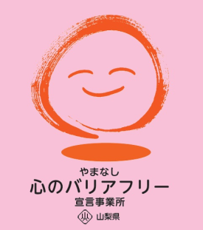
☆ この企業・事業所へのお問い合わせ先
ホームページ https://www.ito-athome.jp
所 在 地 甲斐市西八幡２６０１－１
電話番号 055-288-9522
ＦＡＸ番号 055-288-9532

